NON SOLO DI PAROLE

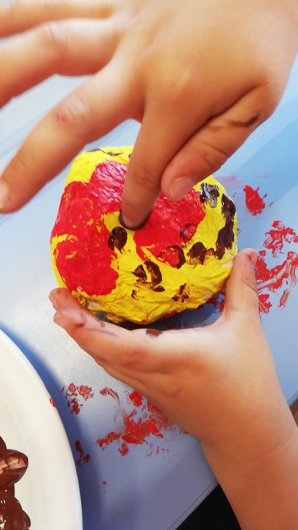Il linguaggio verbale, sia esso orale o scritto, è uno degli strumenti di comunicazione più utilizzati nella vita quotidiana, esistono però altri tipi di linguaggio che portano in sé una grande potenza evocativa che a volte esprime più di mille parole, è questo il caso del linguaggio figurativo. È per questo che questo mese abbiamo deciso di utilizzare poche parole per lasciare spazio alle immagini.

